МИНИСТЕРСТВО СПОРТА РОССИЙСКОЙ ФЕДЕРАЦИИ

Федеральное государственное бюджетное учреждение
профессиональная образовательная организация
«Брянское государственное училище (колледж) олимпийского резерва»

МЕТОДИКА ПРОВЕДЕНИЯ ПЕДАГОГИЧЕСКОГО НАБЛЮДЕНИЯ
И АНАЛИЗА УЧЕБНОГО ЗАНЯТИЯ

МЕТОДИЧЕСКОЕ ПОСОБИЕ

для студентов и преподавателей
средних специальных
учебных заведений

Брянск 2021
Дмитроченков А.Е.
Методика проведения педагогического наблюдения и анализа учебного занятия. Методическое пособие для студентов и преподавателей средних специальных учебных заведений / ФГБУ ПОО «БГУОР». – Брянск, 2021. – 20 с.

В пособии рассматриваются вопросы организации и проведения педагогического анализа учебного занятия. Представлены развернутые шаблоны для проведения анализа как теоретического, так и практического занятия.
Пособие адресовано, прежде всего, студентам старших курсов, выходящих на производственную практику, а также преподавателям колледжей, училищ и всем желающим грамотно и глубоко анализировать методические аспекты работы преподавателя.

© ФГБУ ПОО «БГУОР», 2021
Педагогический анализ занятия и его составляющие

Важнейшими факторами совершенствования учебно-воспитательного процесса являются педагогическое наблюдение и анализ учебного занятия. Анализ учебного занятия рассматривается как разбор и оценка занятия в целом и отдельных его сторон, как один из видов методической работы, как средство обучения. Цель анализа и заключается в том, чтобы выявить методы и приемы организации деятельности преподавателя и обучающихся на занятии, которые дают (или не дают) должный положительный эффект.

Педагогическое наблюдение и анализ учебного занятия направлены на сопоставление выдвинутых образовательных, воспитательных и развивающих целей с достигнутыми результатами.
В занятиее можно выделить две основные составляющие:
- взаимодействие преподавателя и обучающихся, в результате которого происходит усвоение знаний, умений и навыков, развитие их способностей, опыта деятельности, общения и отношений;
- совершенствование педагогического мастерства преподавателя в процессе деятельности.

Чтобы осуществить педагогический анализ учебного занятия, нужно, прежде всего, расчленить его на части (этапы), отвечающие его сущности. Суть системного подхода состоит в том, чтобы не вырывать части из целого, а рассматривать их в целом (занятии) и в связи с другими частями (этапами) занятия.
Следующим шагом является оценка каждой части (этапа). Затем оценивается правильность постановки триединой дидактический цели и отбора содержания под эту цель;
адекватность методов и форм, а также совокупности способов, средств и воздействий, организации учебно-познавательной деятельности обучающихся содержанию этапа и дидактической цели.
Этап учебного занятия - это относительно завершенный его отрезок. Исходной точкой является дидактическая задача, конечной - его результат. Дидактическая задача этапа превращается в результат через взаимодействие содержания учебного материала, методов его преподавания и форм организации познавательной деятельности учащихся.

Обычно анализ начинается с рассмотрения преподавателем цели занятия. При этом анализируется состав, структура триединой дидактической цели, реальные возможности ее выполнения на данном занятии, а также ее связи с целями и задачами предыдущих и последующих занятий. Затем определяется тип занятия, его соответствие содержанию учебного материала и цели.
Любой этап занятия необходимо изучать через анализ обучающей, воспитывающей и развивающей его сторон, не выпуская из поля зрения дидактическую цель.

Начинать надо с морфологического анализа этапа, в ходе которого выделяются:
- дидактическая задача,
- содержание учебного материала,
- методы преподавания,
- формы организации деятельности обучающихся,
- дается общая характеристика этих компонентов

Причем в ходе анализа существенные черты отделяются от несущественных, каждый компонент по возможности характеризуется с количественной и качественной сторон. В итоге вычленяются главные, наиболее значимые для данного этапа качества.

За морфологическим анализом следует структурный анализ занятия, который позволяет установить его внутреннюю организацию и способ связи основных компонентов. Вначале рассматривается способ связи компонентов, т. е. внутренняя структура этапа, или микроструктура. При этом анализируется характер связи между дидактической задачей, содержанием учебного материала, методами преподавания и формами организации деятельности обучающихся. Затем выясняются условия проявления этих связей и зависимостей. Так определяются свойства данной структуры.

Методический (функциональный) анализ занятия предусматривает исследование взаимодействия и роли компонентов каждого этапа. В соответствии с функциональным представлением занятие в целом и каждый его этап выступают как совокупность действий (функций), направленных на достижение определенных целей и задач.
Функциональный анализ - один из наиболее важных в методологическом отношении, так как направлен на выявление того, каким образом взаимодействуют основные элементы занятия, соответствует ли каждый из них друг другу и дидактической задаче этапа и каким образом их взаимодействие влияет на реальный результат этапа.

В настоящий момент выделяют четыре типа анализа занятия: краткий, полный, аспектный, комплексный. Каждый из этих типов анализа может иметь виды: дидактический, психологический, воспитательный, методический, организационный.
Описание типов анализа занятия.
Краткий анализ проводится с целью общей оценки его качества, его научно-теоретического уровня. Он отражает только основные дидактические категории - достигнуты ли основные цели занятия, решены ли все познавательные задачи, выполнен ли план занятия.
Полный анализ проводится с целью контроля качества учебно-воспитательного процесса и для изучения стиля деятельности преподавателя, опыта его работы. Он включает в себя анализ всех аспектов занятия – содержательного, психологического, дидактического и т.д. Он дает наиболее полную картину занятия.

ПЕДАГОГИЧЕСКОЕ НАБЛЮДЕНИЕ И АНАЛИЗ УРОКА ФИЗИЧЕСКОЙ КУЛЬТУРЫ

Целью проведения педагогического анализа урока физической культуры является целенаправленное наблюдение за рядом параметров его проведения:

- оценка грамотности построения и проведения занятия;
- оценка педагогической (организаторской, методической, воспитательной и др.) деятельности преподавателя;
- оценка эффективности занятия в целом и эффективности его частей;
- оценка деятельности учащихся;
- выявление типичных ошибок и неточностей при проведении занятия/

Конечной целью педагогического анализа урока физической культуры является развитие умение выявлять в ходе непосредственного наблюдения за уроком его составляющие элементы, особенности методики обучения, приемы и особенности педагогической деятельности учителя, а так же умение выявлять объективную информацию о степени эффективности проведенного занятия и, тем самым, повышать свой уровень профессионального мастерства.

Проведение педагогического анализа - во многом творческий процесс, имеющий лишь общие формальные рамки. Поэтому для качественного анализа важно научиться вести наблюдение с позиции критики и самокритики. Иными словами, ведущему анализ следует подвергать сомнению любое собственное умозаключение, объяснять его фактическим материалом и ссылкой на авторитетные источники.
При подготовке анализа рекомендуется разделить всю работу на три этапа:
- Подготовка к проведению анализа (за несколько часов, а, лучше за сутки до анализируемого занятия провести подготовительную работу с конспектом урока преподавателя, выявить информацию об учащихся, другие необходимые при анализе детали).
- Непосредственное наблюдение за ходом занятия, при котором делаются черновые записи без обобщений и выводов, выводятся общие параметры и замечания.
- Обдумывание полученной информации и подготовка итоговых выводов, выполнение конечного документа в виде завершенного протокола педагогического наблюдения.

Приступая к анализу конспекта урока, необходимо последовательно обратить внимание на следующие моменты.

Анализ конспекта (делается до начала урока)
Предназначение конспекта и грамотность постановки задач урока
В конспекте обязательно должно быть указано для какой возрастной группы он предназначен.
Задачи урока должны быть сгруппированы по группам, формулируются задачи в отглагольной форме:
- обучать…,
- закреплять …,
- совершенствовать …,
- содействовать …,
- развивать и т.д.
Формулировка задач должна быть грамотной с точки зрения терминологии физической культуры и грамматики языка.

1
2

Соблюдение формы и содержания конспекта
3
Конспект должен содержать 4 обязательные графы (часть урока, содержание, дозировка, организационно-методические указания).
В некоторых случаях дополнительно может быть добавлена графа «графическое изображение».
Графы не должны быть пустыми. Каждая графа должна содержать актуальные данные. Информация должна соответствовать по строкам. Конспект должен содержать все три части урока. Указание дозировки должно соответствовать конкретному виду деятельности.
Все записи должны быть выполнены аккуратно и быть легко читаемы.

4

Оценка продолжительности частей урока в конспекте

Отмечаем продолжительность частей урока в соответствии с конспектом:
5
- подготовительная часть – 12-13 мин.
- основная часть - 28-29 мин.
- заключительная часть - 3-5 мин.
Даем обоснованную оценку указанному распределению времени с точки зрения методики физического воспитания и задач урока (оптимально или не оптимально).

Оценка способов перемещений и перестроений, указанных в конспекте

Находим в конспекте и оцениваем эффективность предлагаемых преподавателем способов перемещений исходя из следующих критериев:
- соответствие возрасту учащихся
- оригинальность и новизна
- достаточность дозировки для решения задач, предназначенных для данного двигательного действия.

Оцениваем эффективность предлагаемых преподавателем способов перестроений исходя из следующих критериев:
- соответствие умениям учащихся в данном возрасте
- своевременность и четкость организации перестроения
- грамотность подаваемых команд.

6

Оценка комплекса общеразвивающих упражнений
Для оценки комплекса ОРУ указываем количественные показатели:
- количество упражнений в комплексе и в какой дозировке (оценивается достаточность или не достаточность дозировки для того, что бы упражнение имело оздоровительный эффект).
Оцениваем качественные показатели:
- указание направленности упражнения
- грамотность терминологии
- наличие методических указаний.

Указания должны быть существенными, а не формальными; они должны быть направлены на указание правильности анатомического или физиологического аспекта выполнения движения или направлены на исправление возможных ошибок при выполнении упражнения.
7

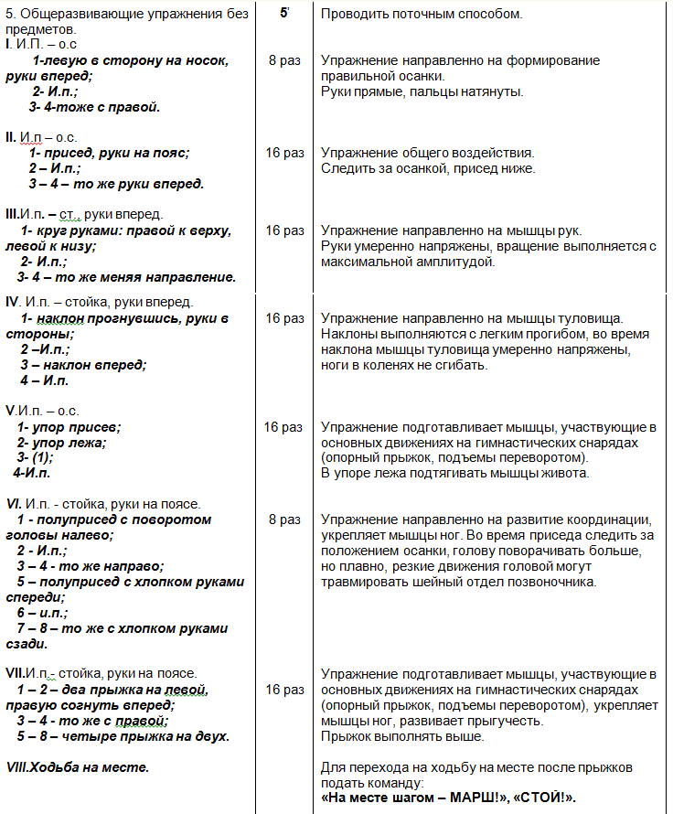

Оцениваем продуманность и организацию подготовки места занятия (порядок, чистота, готовность и достаточность инвентаря).

В ПРОЦЕССЕ НАБЛЮДЕНИЯ ЗА ПРОВЕДЕНИЕМ ЗАНЯТИЯ

Оценка внешнего вида преподавателя

Оцениваем внешнюю подтянутость и самодисциплину преподавателя, активность и готовность к проведению урока.
۷

8
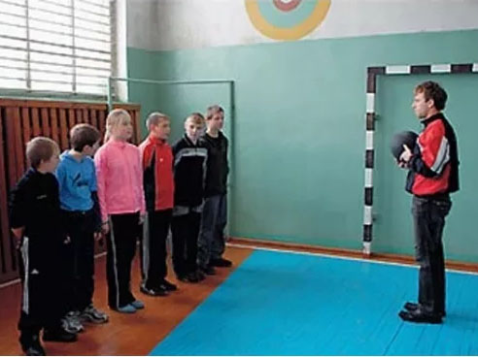
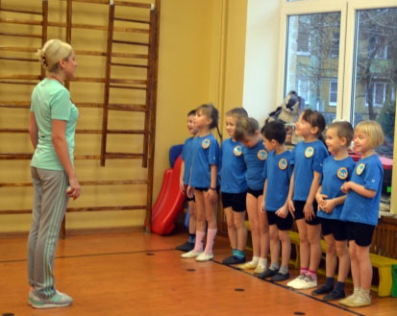

Подготовительная часть
9

Оцениваем четкость и продолжительность организационного момента, а также его элементы:
- построение;
- рапорт физорга;
- приветствие;
- постановка задач урока;
- выполнение строевых приемов на месте.
Отмечаем, владеет ли преподаватель командным голосом, терминологией, требует ли соблюдения дисциплины от учащихся.
10

Отмечаем используемый способ перестроения для проведения ОРУ и оцениваем его эффективность.
Отмечаем способ проведения ОРУ – раздельный, поточный или проходной, с предметами или без.
Отмечаем эффективность использования пространства спортивного зала, выбор места преподавателем, четкость рассказа и качественность показа упражнений.
Отмечаем, предпринимал ли преподаватель действия по исправлению ошибок при выполнении упражнений, добивался ли правильности выполнения двигательных действий, оцениваем эффективность методических указаний.
Регулировал ли преподаватель физическую нагрузку повышением (снижением) интенсивности выполнения упражнений. Какими критериями оптимальности нагрузки преподаватель при этом пользовался.
Отмечаем продолжительность подготовительной части и сравниваем её со временем, указанным в конспекте занятия.

Делаем вывод: была ли выполнена задача подготовительной части – подготовка систем организма к решению задач основной части урока и установление рабочего режима взаимодействия преподавателя и учащихся.

Основная часть
11

Отмечаем используемый способ перестроения для проведения обучения в основной части урока и оцениваем его эффективность.
Фиксируем какие общие и специфические методы обучения использует преподаватель в основной части урока.
СПЕЦИФИЧЕСКИЕ МЕТОДЫ
Метод строго регламентированного упражнения:
- разучивание по частям
- разучивание в целом
Метод частично регламентированного упражнения:
- игровой
- соревновательный
ОБЩИЕ МЕТОДЫ
Словестные:
- рассказ
- беседа
- диалог
- объяснение
- команды
- указания
- подсчет

Наглядные:
- непосредственный показ
- демонстрация (карточки, диаграммы, схемы, планы и т.п.)

Отмечаем, соблюдалась ли техника безопасности при выполнении упражнений. Как преподаватель осуществлял страховку и помощь при выполнении двигательных действий.
Отмечаем содержание и дозировку упражнений при выполнении обучения двигательным действиям (достаточная или недостаточная).
Отмечаем, какие приемы использовал преподаватель в ходе урока:
- поощрение
- оценка действий учащихся
- порицание
- замечание
Отмечаем, использовал ли преподаватель индивидуальный подход при обучении и насколько это было эффективно или неэффективно.
Отмечаем продолжительность основной части и сравниваем её со временем, указанным в конспекте занятия.

Делаем вывод: была ли выполнена задача основной части – обучение двигательному действию и др.

Заключительная часть
12

Оцениваем продолжительность заключительной части и её содержание (насколько эффективно преподаватель снижал нагрузку).
Отмечаем, были ли подведены итоги урока, объявлялись ли оценки учащимся, насколько обоснованы они были, достижения скольких учащихся были оценены.
Отмечаем, выдавалось ли домашнее задание и задания к следующему занятию. Закончился ли урок по звонку, или же был затянут, или сокращен.

Делаем вывод: была ли выполнена задача заключительной части – снижение физической нагрузки и подведение итогов занятия.
13

Выводы:
Отмечаем организационный и методический уровень, на котором прошел урок (низкий, плохо или недостаточно организованный, хорошо организованный, высокий).
Отмечаем, были ли решены (полностью или частично) все поставленные цели и задачи урока, формулируем их.
Например:
- учащиеся обучились группировке, подводящей к кувырку вперёд
- учащиеся совершенствовали технику бега по прямой

Отмечаем, какие методы и приемы использовал преподаватель в ходе урока.
Отмечаем, имели ли место существенные отклонения от конспекта занятия и, если были, то по какой причине, повлияло ли это на снижение эффективности занятия.
Отмечаем наличие или отсутствие ошибок и серьезных замечаний в ходе урока.

Отмечаем, носил ли урок воспитательный характер, какие навыки получили учащиеся (например: навыки концентрации внимания, стимулы к дисциплинированному поведению, навыки самоорганизации и т.п.).
Отмечаем, удалось ли преподавателю создать на уроке атмосферу сотрудничества и взаимодействия.
Выставляем общую оценку за урок.
14

Рекомендации:
Обдумываем и формулируем четкие рекомендации, применение которых способно повысить эффективность занятия.

Ниже представлена примерная схема проведения педагогического анализа урока физической культуры, которую вы можете использовать в качестве отправного документа при проведении своего анализа.

ПРОТОКОЛ
ПЕДАГОГИЧЕСКОГО НАБЛЮДЕНИЯ
ЗА ПРОВЕДЕНИЕМ УРОКА ФИЗИЧЕСКОЙ КУЛЬТУРЫ В 2-А КЛАССЕ

Наблюдение проводил: _______________________________

Дата проведения: « ___ » ______________ 2021 г.
Ведущий преподаватель: Иванов Иван Иванович, преподаватель высшей категории
Количество занимающихся: 25 учащихся
Время проведения занятия: 8:30 – 9:15 (45 мин)
Место проведения: спортивный зал МБОУ СОШ №45 г.Брянска

Подготовка к проведению занятия, анализ конспекта урока

Для проведения урока физической культуры во 2-а классе преподавателем проведена подготовка к уроку:
- составлен конспект урока, тематика и задачи которого соответствуют четвертному плану-графику;
- продуманы этапы занятия, определены основные методы обучения;
- подготовлен необходимый инвентарь.

Задачи урока в конспекте сформулированы методически грамотно. Поставлено 5 задач, в том числе: три образовательные, развивающая и воспитательная задачи.

Задачи урока:
1. Обучать группировке, подводящей к кувырку вперёд
2. Совершенствовать умение лазать по наклонно поставленным скамейкам.
3. Учить игре «К своим флажкам».
4. Способствовать развитию ловкости и координации.
5. Воспитывать произвольное внимание и дисциплинорованность.

Согласно конспекта урока, преподавателем на его части отведен следующий объем времени:
- подготовительная часть – 12-13 мин.
- основная часть - 28-29 мин.
- заключительная часть - 3-5 мин.
Данное распределение времени представляется оптимальным.

Конспект выполнен аккуратно, соответствует установленной форме.
В конспекте предлагается использовать 1 тип перестроения (по расчету), что соответствует возрасту и умениям занимающихся.
Способы перемещений – традиционные (ходьба, бег).
В конспекте преподаватель использует графический способ записи упражнений, перемещений и подвижной игры.
Правила записи упражнений и терминология соблюдается.
Объем и методическая ценность записей в графе ОМУ оценивается как достаточные.
Количество ОРУ в конспекте – 8, из них 6 упражнений имеют оригинальный (необычный) характер, учитывающие возрастные особенности занимающихся. Дозировка упражнений (8 повторений) характеризуется как достаточная.

К началу рока подготовлен инвентарь (скакалки, гимнастические маты и скамейки).
Внешний вид преподавателя – подтянутый, аккуратный.

Проведение занятия
Проведение подготовительной части

Организационный момент четкий (занял 55 сек.).
Организационный момент состоял из:
- построение;
- рапорт физорга;
- приветствие;
- постановка задач урока;
- выполнение строевых приемов на месте.
Преподаватель обладает громким, поставленным командным голосом, владеет терминологией. Команды и распоряжения преподавателя отличаются четкостью и требовательностью к исполнению, что обеспечивает дисциплину в ходе урока.
Способ проведения ОРУ – раздельный, использовалась большая часть спортивного зала.
Выбор места преподавателем методически оправдан. Показ упражнений качественный (в различных плоскостях).
Объяснения лаконичные и понятные.
В ходе выполнения упражнений преподаватель предпринимал действия по исправлению ошибок и добивался правильности выполнения двигательных действий.
Физическая нагрузка регулировать повышением и снижением интенсивности выполнения упражнений (под счет преподавателя). Критерием оптимальности нагрузки преподаватель использовал внешние признаки утомления учащихся.
Продолжительность подготовительной части составила 12 мин. 30 сек., что соответствует конспекту занятия.
Задача подготовительной части – подготовка систем организма к решению задач основной части урока и установление рабочего режима взаимодействия преподавателя и учащихся – была успешно решена.

Проведение основной части урока

Преподаватель владеет основными методами обучения – словесными (рассказ разъяснение, указание, задание) и наглядными (показ, демонстрация). Кроме того, преподавателем применялся метод обучения двигательному действия по частям, метода подводящих упражнений, игровой метод.
Преподаватель в ходе урока использовал такие приемы, как поощрение, оценка действий учащихся.
Индивидуальный подход в обучении использовался недостаточно. Выявлено, что несколько учащихся (2 девочки) не смогли освоить технику кувырка вперед.
Техника безопасности при выполнении упражнений соблюдалась (преподаватель осуществлял страховку и помощь при выполнении кувырка вперед учащимися).
Содержание и дозировка упражнений при выполнении обучения оценивается в целом как достаточная (8-10 повторений). Время выполнения упражнений оказалось несколько затянуто (на 2 минуты), что оправдано слабым уровнем подготовки некоторых учащихся.
Продолжительность основной части составила 29 мин. 45 сек., немного превышает (45 сек.) запланированное в конспекте время.
Учебная игра, проведенная в основной части урока способствовала решению поставленных задач.
Задача основной части – обучение двигательному действию (кувырку вперед), совершенствование двигательного действия (лазание по наклонной гимнастической скамейке) и содействие развитию координации и ловкости – была в целом успешно решена.

Проведение заключительной части урока

Заключительная часть урока оказалась сокращенной на 1 мин. по причине незначительной затяжки времени в основной части урока.
В конце занятия преподаватель обеспечил снижение физической нагрузки на занимающихся, подвел итоги урока, объявил оценки 12 учащимся, выдал домашнее задание.
Задача заключительной части урока – снижение физической нагрузки и подведение итогов занятия – была в целом успешно решена.
Урок закончился по звонку.

Выводы:
Урок прошел на хорошем организационном и методическом уровне, поставленные цели и задачи урока были успешно решены. В ходе урока преподавателем реализованы принципы обучения:
- принцип наглядности;
- принцип доступности;
- принцип сознательности и активности обучающихся.
Отклонение от плана-конспекта занятия было незначительным и обусловлено объективными причинами.
Урок носил четко выраженный воспитательный характер (учащиеся получали навыки концентрации внимания, получали стимулы к дисциплинированному поведению).
Преподавателю удалось создать на уроке атмосферу сотрудничества и взаимодействия.
Грубых ошибок и серьезных замечаний в ходе урока не выявлено.
Общая оценка урока – 5 (отлично)

Рекомендации:
- Использовать более сложные способы перестроения и передвижения учащихся.
- При проведении подвижной игры для объективности контроля можно шире привлекать помощников.

Педагогический анализ провел ___________________________________

АНАЛИЗ ПОСЕЩЕНИЯ ЗАНЯТИЯ

Занятие анализировал преподаватель: _____________________________________________
оценка методической грамотности построения и проведения занятия
Цель посещения:

оценка педагогической деятельности преподавателя

оценка эффективности занятия в целом и эффективности его частей

выявление типичных ошибок и неточностей при проведении занятия

оценка деятельности учащихся
_____________________________________________________________________________

Блок информации о занятии

Группа:

Кол-во:

Дата: «_____» ____________________ Время: _____ / _______
Предмет: _______________________________________________________
Ведущий преподаватель: _________________________________________

Тема занятия: _______________________________________________________________
___________________________________________________________________________
контрольный

изучения нового

обобщения и систематизации
комбинированный

Тип занятия:

…………….………………………..
закрепления пройденного денного

- СТРУКТУРА ЗАНЯТИЯ

Начало занятия: _________________________________________________________________________
началось по звонку / началось с опозданием
Структурные элементы занятия | Наличие (да / нет) | Продолжительность (мин) | Рациональность времени урока ( + / - )
Организационный момент
Рапорт, сообщение задач занятия
Подготовительная часть
Основная часть
Заключительная часть
Подведение итогов занятия
Домашнее задание

Подготовка к занятию
наличие конспекта, зал, ТБ, оборудование, инвентарь
- Наличие конспекта
конспект отсутствует

конспект в наличии

- Инвентарь
- Состояние зала
- Соблюдение ТБ

подготовлен, убран
не подготовлен, не убирался

не соблюдалась
соблюдалась частично

соблюдалась

- Оборудование

Оценка
внешнего вида преподавателя:

- МЕТОДИЧЕСКИЙ АНАЛИЗ ЗАНЯТИЯ

образовательных

приветствие
1.

рапорт физорга

построение

- Грамотность постановки задач
Анализ конспекта занятия

- Количество задач:
развивающих

оздоровительных

воспитательных

- Соответствие воспитательных задач целям и средствам занятия

выполнен аккуратно
выполнен небрежно

- Аккуратность конспекта

соответствует

не соответствует
- Соответствие формы конспекта

записи отсутствуют

записи в наличии

- Наличие графических записей
- Оценка ОМУ (объем, грамотность)

- Командный голос, требовательность и дисциплина
Организационный момент

постановка задач
строевые упражнения
Подготовительная
часть:

Выбор места преподавателем и использование всей площади зала

Отношение к ошибкам обучающихся
указывает на ошибки и исправляет

указывает на ошибки
только обозначает

Темп упражнений
темп не регулируется

темп регулируется выполнением под счет

Анализ ОРУ
Способ проведения
раздельный

работа в парах

поточный

круговой

…………………..………………………..

Упражнения ОРУ
количество повторений …………………………………………….

кол-во упражнений

^{достаточно / не достаточно}

Оценка новизны и необычности упражнений

мало эмоций, скучно

эмоциональность
Качество показа
наличие «зеркального» показа

низкая

средняя

высокая

Активность обучающихся

рассказ
Словесные
объяснение
беседа
дискуссия
демонстрация

Наглядные
иллюстрация

визуализация

……………………..

обучение в целом

Практические

раздельный (по частям)
подводящие упражнения

Основная часть:
Методы обучения, используемые преподавателем

…………………………

Последовательность и логичность обучения

Обоснованность и эффективность выбора методов обучения и реализация принципов обучения

Сознательной активности

Связи теории и практики

Систематичности

Доступности

Научности

……………………

Наглядности

Прочности

…………………

Владение преподавателем материалом и общая эрудиция, уровень педагогического мастерства

Общая оценка дисциплины в ходе занятия

поощрение
порицание

замечание
оценка действий
Характерные приемы преподавателя для поддержания дисциплины

Техника и культура речи преподавателя

Способы перестроений, смыкания – размыкания и пр. в ходе занятия, соответствие уровню подготовки, необычность и оригинальность
обычные (на месте, по расчету, шагом, приставным шагом и пр.)

сложные (в движении, оригинальным способом, и пр.)

оценка грамотности подачи команд при сложном перестроении
Заключительная часть:
Какими средствами обеспечивалось снижение нагрузки

- ОБЩИЙ ВЫВОД И РЕКОМЕНДАЦИИ

Соответствие проведенного занятия поставленным целям

Рекомендации

Преподаватель, посетивший занятие __________________________________

Преподаватель, проводивший занятие _________________________________

Председатель ПЦК __________________
АНАЛИЗ ПОСЕЩЕНИЯ ЗАНЯТИЯ

Занятие анализировал преподаватель: _____________________________________________
оценка эффективности применяемых методов, приемов, средств обучения
Цель посещения:

обобщение педагогического опыта
_________________________________________________________________

Блок информации о занятии

Аудитория:

Группа:

Кол-во:

Проектор:
Дата: «_____» ____________________ Время: _____ / _______
Предмет: _______________________________________________________
Ведущий преподаватель: _________________________________________

Тема занятия: _______________________________________________________________
___________________________________________________________________________
контрольный

изучения нового

обобщения и систематизации
комбинированный

Тип занятия:

…………….………………………..
закрепления пройденного денного

- СТРУКТУРА ЗАНЯТИЯ

Начало занятия: _________________________________
началось по звонку / началось с опозданием
Структурные элементы занятия | Наличие (да / нет) | Продолжительность (мин) | Рациональность времени урока ( + / - )
Организационный момент
Опрос (проверка домашнего задания)
Актуализация информации
Изложение нового материала
Закрепление
Подведение итогов занятия
Выставление оценок в ходе занятия
Домашнее задание

- МЕТОДИЧЕСКИЙ АНАЛИЗ ЗАНЯТИЯ

Подготовка к занятию
наличие конспекта, оборудование, презентация, раздаточный материал

Опрос:
Способ организации опроса

.

фронтальный

индивидуальный

тестирование

письменный

работа в группах

устный

самоконтроль

………………………..

………………………..

Доступность и четкость заданий

Объем пройденного материала

Активность обучающихся
высокая

средняя

низкая

Приемы и способы активизации
работы обучающихся

Объяснение учебного материала:

Последовательность и логичность изложения

Работа с понятиями

Использование межпредметных связей в ходе объяснения

Использование средств наглядности и их эффективность

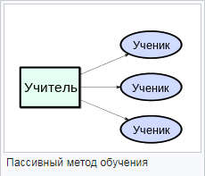
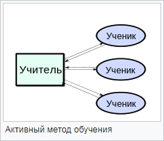
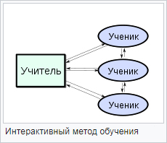

Общий выбор метода взаимодействия и стиль работы преподавателя

…………………
……………………..
упражнение

Практические

……………………..

…………………

демонстрация

Наглядные
иллюстрация

визуализация

……………………..

…………………

Словесные

рассказ

объяснение
беседа

дискуссия

лекция

Обоснованность и эффективность выбора методов обучения и реализация принципов обучения

Связи теории и практики

Наглядности
Сознательной активности

…………………

Прочности

……………………

Научности
Доступности

Систематичности

Дисциплина на занятии, действия и приемы преподавателя по её поддержанию

Виды самостоятельной работы студентов и их эффективность

Техника и культура речи преподавателя

Владение преподавателем материалом и общая эрудиция, уровень педагогического мастерства

Оценка воспитательной составляющей занятия

- ОБЩИЙ ВЫВОД И РЕКОМЕНДАЦИИ

Соответствие проведенного занятия поставленным целям

Рекомендации

Преподаватель, посетивший занятие __________________________________

Преподаватель, проводивший занятие _________________________________

Председатель ПЦК __________________

